Didattica a distanza INGLESE
CLASSI PRIME
9 Marzo
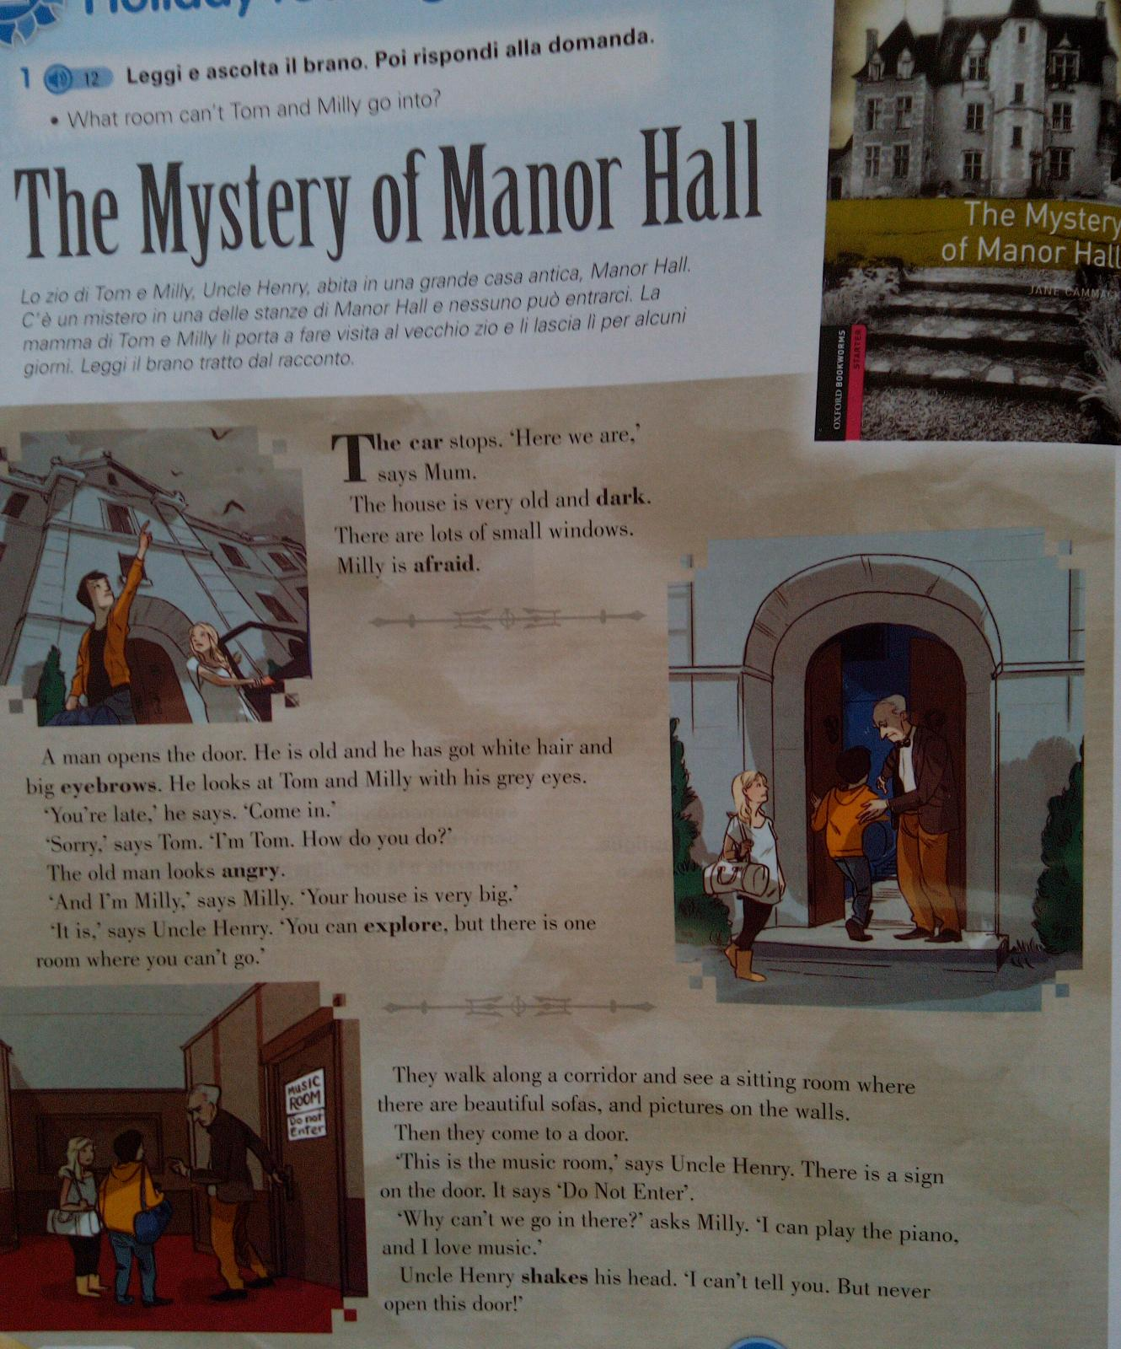
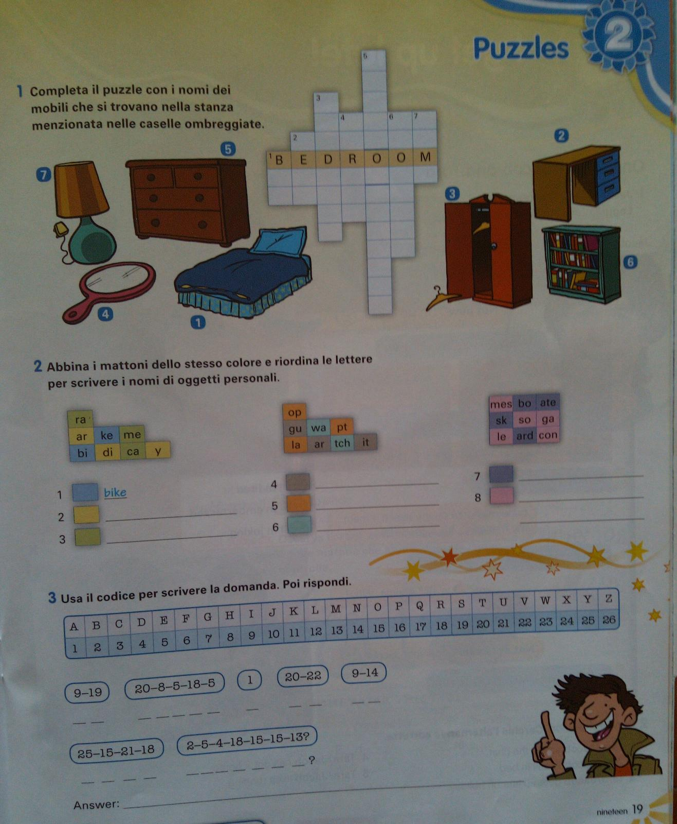

10 marzo
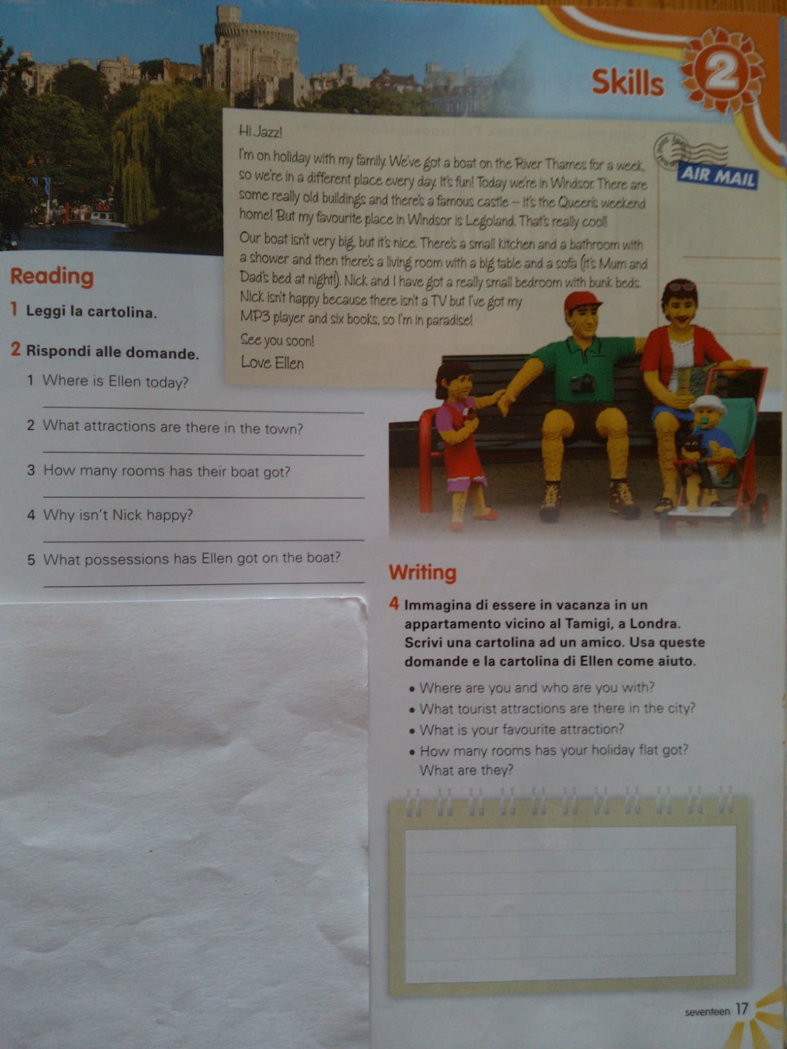
11 marzo
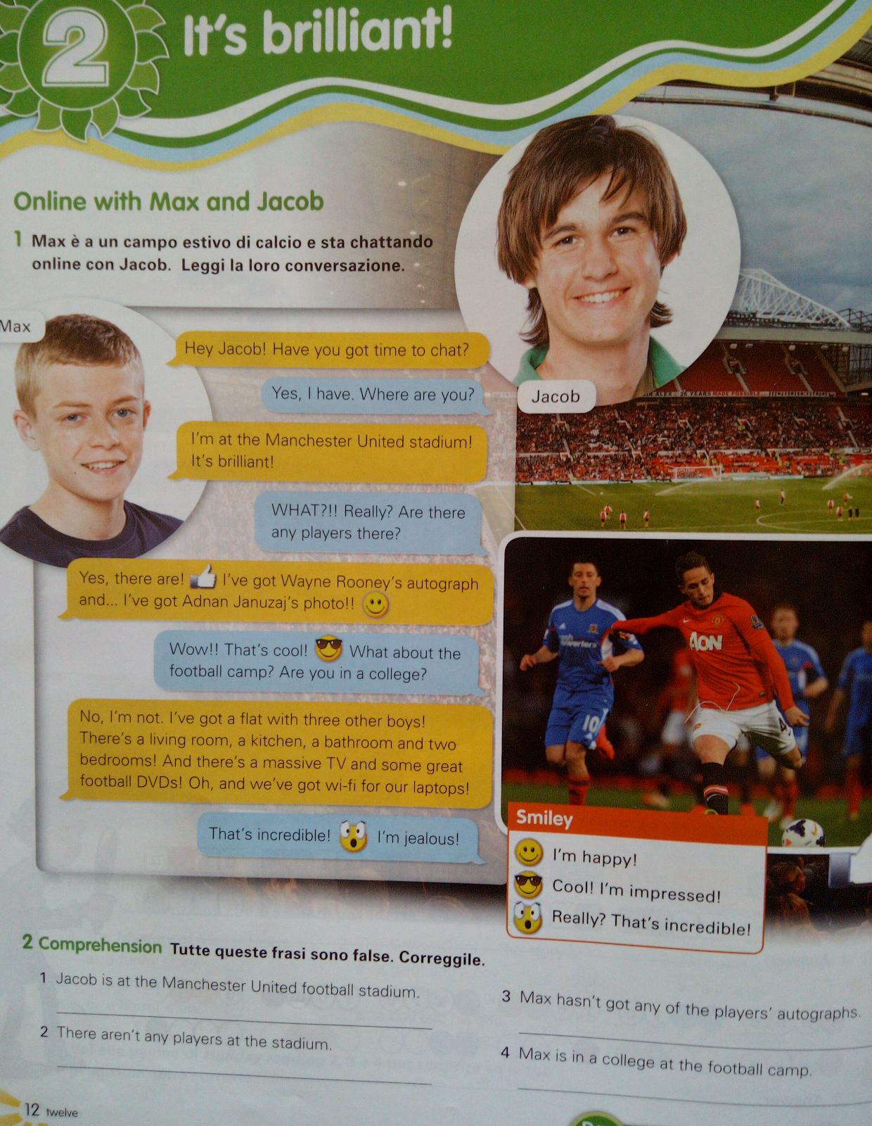

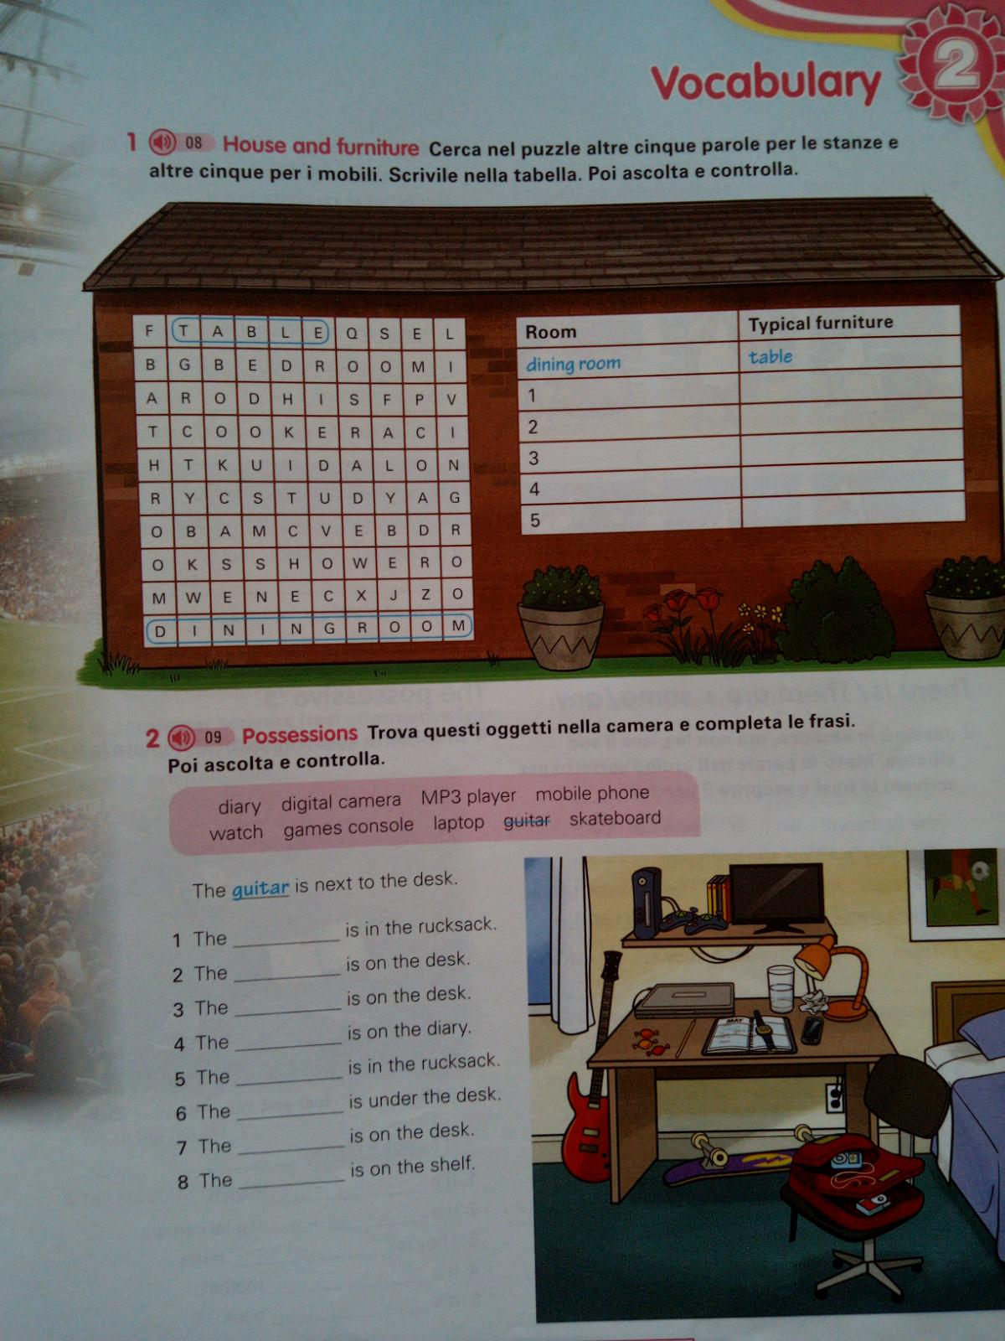

12 marzo
https://learnenglishkids.britishcouncil.org/video-zone/plastic-ocean-campaigner
Dopo aver visto il documentario, completare gli esercizi on line cliccando su “ game”
13 marzo

https://learnenglishkids.britishcouncil.org/video-zone/plastic-ocean-campaigner
in “ Documents” ci sono delle attività inerenti al video da stampare o da fare sul quaderno

